2016-2017学年广州市南沙区九年级（上）期末考试
物理试卷

一、选择题（每小题3分，共36分）每小题给出的四个选项中，只有一个是正确的，
1．左边的例子由右边的例子构成，下列选项中正确描述物质结构的是（ ）
A．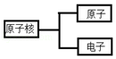 B．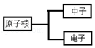 C．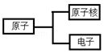 D．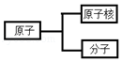
2．如图所示的四个情景中，人对物体做功的是（ ）
A．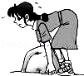搬石头但没有搬动 B．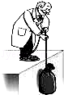物体在绳子拉力下升高
C．手提滑板在水平路面匀速前行 D．踢出去的足球在空中飞行
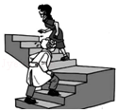
3．爷爷质量比小丽大，如图，小丽和爷爷一起用相同时间爬完相同的楼梯，则（ ）
A．小丽做的功较多
B．小丽做的功和爷爷做的一样多
C．小丽做功比较慢
D．小丽做功的功率和爷爷做功的功率一样
4．关于内能和热量，下列说法正确的是（ ）
A．物体吸收热量，温度一定升高 B．物体运动的越快，物体的内能越大
C．同一物体的温度越高，内能越大 D．温度越高的物体，所含的热量越多
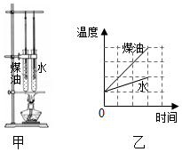
5．如图甲所示，用规格相同的两试管分别装上质量相同的煤油和水，隔着石棉网同时对两试管加热，煤油和水每秒吸收的热量相同，如图乙中的图线反映了该实验情况．由图乙可知（ ）
A．煤油的比热容比水的比热容大 B．加热相同时间，水吸收的热量多
C．加热相同时间，煤油的温度升高得少 D．升高相同的温度，水需加热较长的时间

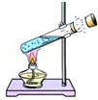
6．如图所示实验，试管口木塞冲出过程（ ）
A．试管口出现的白雾是水蒸气
B．试管口出现白雾说明水蒸气内能增加
C．能量转化情况与内燃机压缩冲程相同
D．水蒸气对木塞做功，水蒸气的内能减少
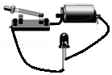
7．发光二极管简称LED，如图所示，把LED接入电路，闭合开关后LED正常发光，而且几乎不发热．以下说法正确的是（ ）
A．电源左端是正极 B．LED主要将电能转化为内能
C．LED主要是由超导体材料制成的 D．把电极正负极对调，LED也会发光
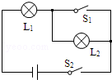
8．如图所示，电路元件及导线连接均完好，闭合开关S₁、S₂，则（ ）
A．L₁不能发光，L₂能发光 B．L₁能发光，L₂不能发光
C．L₁、L₂都能发光 D．L₁、L₂都不能发光
9．使用自动控制的楼道灯可以节约用电，它由两个开关控制，其中“光控开关”在天黑时闭合，天亮时断开；“声控开关”在有声音时闭合，无声音时断开．当在夜晚且有人走动发出声音时，电路才会接通，灯亮，下面四个电路图中合理的是（ ）
A．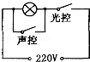 B．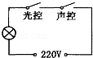 C．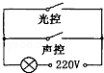 D．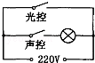
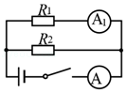
10．如图电路中，R₁＞R₂，所有元件完好，开关闭合，电流表A的示数是1A，电流表A₁的示数（ ）
A．小于0.5A B．等于0.5A
C．大于0.5A D．等于1A
11．如图，导体A、B是由同种金属材料做成的，A和B长度相等，但A比B的横截面积大．当S闭合后，（ ）
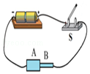
A．A的电阻大于B的电阻
B．通过A的电流小于B的电流
C．A两端的电压等于B两端的电压
D．在相同时间内，电流通过A所做的功小于电流通过B所做的功
12．如图所示，利用四种装置提升同一重物，每个滑轮质量相同．若均把重物提升相同的高度（不计摩擦），下列说法正确的是（ ）
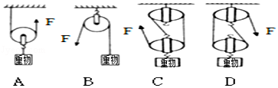
A．使用A装置与B装置一样省力 B．使用D装置最省力
C．使用B装置的机械效率最高 D．使用C装置的机械效率最高

二、填空作图题（共25分）
13．（4分）（1）裸露的垃圾不断向四周散发难闻的气味，这是 现象，气温越高，这种难闻的气味就越强烈，这说明 ．
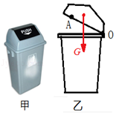
（2）现在不少学校里放置了如图甲所示的带盖子的垃圾桶，他能有效阻隔垃圾散发的气味，图乙为打开桶盖时的简化图．若动力作用在A电上，请在图一中画出：
①桶盖重力G的力臂L；
②作用在A电的最小动力F示意图．

14．（3分）如图所示，一小球从桌面A点水平运动到B点，然后落到地面弹起，图中虚线为小球的运动轨迹，其中D、E是同一高度的两点．
（1）从A点到B点，小球的重力势能 （选填“变大”、“变小”或“不变”）；
（2）从B点到C点，小球的动能 （选填“变大”、“变小”或“不变”）；
（3）小球在D点的机械能 E点的机械能（选填“大于”、“小于”或“等于”）．
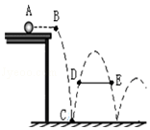
15．（3分）如图甲所示的电路，请在图甲中添加一条导线，使L₁、L₂并联，电流表只测量灯L₁的电流，并在乙虚线方框内画出对应的电路图．
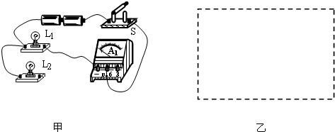
16．（7分）（1）汽油机是汽车的“心脏”，汽油燃烧时将 能转化为内能，完全燃烧0.5kg的汽油能够获得 J的能量（汽油的热值为4.6×107J/kg）；热机一个工作循环有四个冲程，图1中表示的是 冲程．
（2）汽车发动机的气缸体和汽缸盖的内外壳间有个“水套”，冷却液在其间循环，以防止汽车发动机过热．
①冷却液的主要成分是水，这时因为水的 ；
②在汽车开始行驶的一段时间内，冷却液温度逐渐升高，它的内能会 （选填“增大”、“减小”或“不变”），这是通过 的方式改变冷却液的内能．
（3）小明同学阅读了某牌号汽车发动的说明书后，将内燃机的能量流向图制成如图2所示的图表，根据给出的信息，该内燃机的效率为 ．
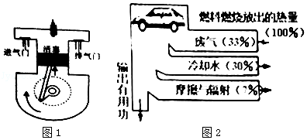
17．（4分）（1）小刘家的电能表10月尾的示数为8433.5kW•h，11月尾的示数如图所示，若每度电的电费为0.7元，他家11月要交电费 元．
（2）从表盘信息可知，小刘家用电器工作时的总功率不能超过 W．
（3）把一只“220V 24W”的节能灯和一个“220V 484W”的电炉分别单独接在家庭电路中， （选填“节能灯”或“电炉”）单独接入电路时，电能表铝盘转动较快．
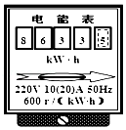
（4）小刘利用电能表测某一家用电器的电功率．当电路中只有这一用电器正常工作1h，电能表显示电能消耗了约1.2kW•h．这个用电器最可能是 ．
A．家用冰箱 B．普通白炽灯
C．液晶电视机 D．挂壁式空调机．

18．（2分）晴朗干燥的冬天，用塑料梳子梳头，头发会随着梳子飘起来，这是 现象；将这把带电的梳子靠近带正电的轻质小球，相互作用的情况如图17所示，由此可以判断梳子带 电（选填“正”或“负”）
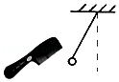
19．（2分）在“探究并联电路电流、电压规律”的实验中，如图所示，闭合开关，灯都正常发光，且L₁比L₂亮，则A₁示数 A₂示数，V₁示数 V₂示数（两空均选填“大于”、“小于”或“等于”）．
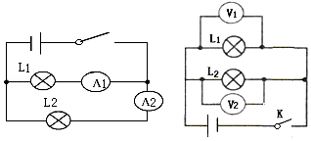

三、解析题（20题10分，21题8分，共18分）
20．（10分）如图是某牌子的电暖炉和它的部分参数，该电暖炉有两个开关（键1和键2），当按下其中一各键时，只有一支发热管工作，功率为440W；当同时按下两个键时，两支发热管同时工作，功率为880W．
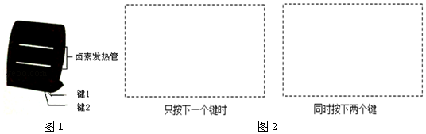
型号 | ※※
额定电压/频率 | 220V/50Hz
额定功率 | 440W/880W
（1）该电暖炉的两支发热管的应该是 （选填“串”或“并”）联的，请按要求在图2的虚线框中画出电暖炉工作时的简化电路图，发热管用电阻符号“”表示电源可用符号“”表示．
（2）当只按下一个键，电暖炉正常工作时，求：
①通过电暖炉的电流；
②电暖炉的电阻．
（3）当同时按下两个键时，电暖炉正常工作1h消耗多少电能？

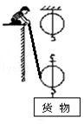
21．（8分）如图所示，（滑轮组部分绕绳未画出），人用力向上拉动绕在滑轮组的绳子一端10s，使重为1000N的货物匀速上升了0.5m，已知滑轮组的机械效率为80%．
（1）画出滑轮组的剩余绕线．
（2）人做了多少有用功？
（3）人的拉力所做的总功多大？
（4）人的拉力的功率多大？

四、实验探究题（第22小题6分，第23小题5分，第24小题10分，共21分）
22．（3分）在“探究影响导体电阻大小因素”的实验中，下表给出了可供选择的几种导体，选用A、D两根导体可以探究导体电阻大小与 是否有关；要探究电阻大小与长度是否有关，应选用导体A和导体 ；要探究电阻的大小与横截面积是否有关，应选用 两根导体．
材料 | 镍铬丝 |  |  | 锰铜丝
代号 | A | B | C | D | E
横截面积（mm²） | 1.2 | 1.2 | 0.8 | 1.2 | 1.2
长度（m） | 1.5 | 0.5 | 1.5 | 1.5 | 0.5
23．（3分）在“探究电流通过导体时产生的热量于什么因素有关”实验中，如图所示，甲、乙两透明容器中封有一定量的空气，U形管中液面高度的变化反映空气温度的变化，两个容器中都有一段电阻丝．
①将此装置接到电源两端，通电一段时间，发现其中一个U形管液面高度几乎不变，出现该现象的原因可能是 ；
②故障排除后，重新通电一段时间， 中的电阻产生的热量较多（选填“甲”或“乙”）；
③实验结论： ．
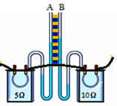
24．（5分）如图所示，在“探究杠杆的平衡条件”实验中．
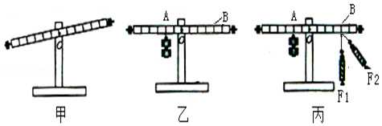
（1）实验前的装置如图甲所示，此时，应将杠杆的平衡螺母向 （选填“左”或“右”）调节，直到杠杆在水平位置平衡，这主要是为了 ；
（2）如图乙所示，在位置A挂上两个相同钩码时，应该在位置B挂上 个同样的钩码，才能使杠杆重新在水平位置平衡；
（3）在位置B换用弹簧测力计，如图丙所示，沿两个方向拉弹簧测力计，是杠杆保持水平平衡，则两次施加的拉力F₁
F₂（选填“＞”、“=”或“”＜）；
（4）杠杆在我们的日常生活中运用广泛，依据杠杆平衡条件，人使用图中的杠杆能够省距离的是 ．
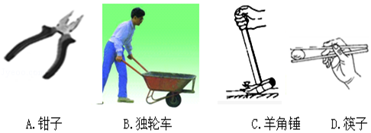
25．（10分）在“伏安法测电阻”的实验中，小珍连接的部分电路如图所示．
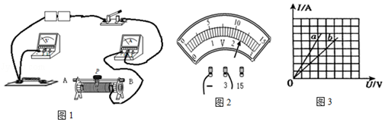
（1）请你用笔画线代替导线，将图1中的电路连接完整；
（2）连接电路时，滑动变阻器的滑片P应移至 （选填“A”或“B”）端，开关应处于 状态；
（3）小珍连接好电路后，闭合开关，发现无论如何移动变阻器的滑片，电压表、电流表均有示数，但示数都不改变，原因可能是 ．（写出一种可能）
（4）小珍改正后，再次接通电路，移动滑动变阻器滑片P到某一点时，电流表示数为0.2A，电压表示数（如图2）为 V，根据公式 可计算出定值电阻的阻值为 Ω．
（5）若把步骤（4）中测量的阻值作为最后实验结果，你认为合适吗？理由是什么？
（6）小珍将上述实验中的定值电阻进行更换，用相同的方法再次测定新电阻的阻值，然后根据实验数据作出如图所示的I﹣U图象，分析图象可知R_{a} R_{b}（选填“＞”“＜”或“=”）．

2016-2017学年广东省广州市南沙区九年级（上）期末物理试卷
参考答案与试题解析

一、选择题（每小题3分，共36分）每小题给出的四个选项中，只有一个是正确的，请把正确的答案选出来．
1．（3分）左边的例子由右边的例子构成，下列选项中正确描述物质结构的是（ ）
A．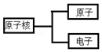 B．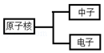 C．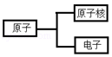 D．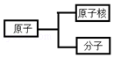
【分析】物质是由分子组成，分子又由原子组成的，原子又由原子核和核外电子组成，且核外电子带负电绕原子核高速运动，原子核又是由带正电的质子和不带电的中子组成，比质子中子还小的微粒还有夸克．
【解答】解：原子由位于中心的原子核和核外电子组成．故C正确，D错误；原子核又是由带正电的质子和不带电的中子组成，故AB错误．
故选C．
【点评】本题考查了物质组成和原子结构的知识，相对比较简单，但越是简单的题越要细心，防止粗心大意而出错．

2．（3分）如图所示的四个情景中，人对物体做功的是（ ）
A．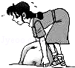
搬石头但没有搬动
B．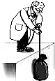
物体在绳子拉力下升高
C．
手提滑板在水平路面匀速前行
D．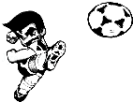
踢出去的足球在空中飞行
【分析】做功的两个必要条件：（1）有力作用在物体上；（2）在力的方向上物体产生了距离．二者缺一不可．
【解答】解：A、搬石头但没有搬动，人给石头施加了力，但是没有距离，不符合做功的条件，故不做功，不合题意；
B、物体在绳子拉力下升高，人对物体施加了力，物体在力的作用下移动了距离，所以人对物体做功，符合题意；
C、手提滑板在水平路面匀速前行，力与物体移动距离的方向是垂直的，二者没有因果关系，故不做功，不合题意；
D、踢出去的足球在空中飞行，足球被踢出后，不再受人的作用，故人对球不做功，不合题意．
故选B．
【点评】明确三种情况不做功：一是有力无距离（例如：推而未动），二是有距离无力（靠惯性运动），三是力的方向与运动方向垂直．

3．（3分）爷爷质量比小丽大，如图，小丽和爷爷一起用相同时间爬完相同的楼梯，则（ ）
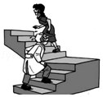
A．小丽做的功较多
B．小丽做的功和爷爷做的一样多
C．小丽做功比较慢
D．小丽做功的功率和爷爷做功的功率一样
【分析】（1）爬楼时，克服重力做功，根据W=Gh比较做功的多少；
（2）根据P=比较功率的大小．
【解答】解：AB、爷爷质量比小丽大，所以小丽的体重比爷爷的体重小，爬相同的楼，高度相同，由W=Gh可知，爷爷做的功比小丽做的功多，故AB错误；
CD、爷爷做的功比小丽做的功多，但爷爷用的时间与小丽相同，由P=可知，爷爷做功的功率比小丽做功的功率大，即做功更快，故C正确，D错误．
故选C．
【点评】此题考查功和功率大小的比较，属于基础题．关键利用好公式确定高度、重力和时间这三个量的关系．

4．（3分）关于内能和热量，下列说法正确的是（ ）
A．物体吸收热量，温度一定升高
B．物体运动的越快，物体的内能越大
C．同一物体的温度越高，内能越大
D．温度越高的物体，所含的热量越多
【分析】（1）晶体熔化过程中，吸热但温度不变；
（2）内能和机械能是没有必然联系的；
（3）内能的大小与物体的质量、温度等有关；
（4）热量是一个过程量，不能说含有多少热量．
【解答】解：
A、晶体熔化过程中，吸热但温度不变，故A错误；
B、内能和机械能是没有必然联系的，故物体运动的越快，物体的内能不一定大，故B错误；
C、同一物体质量一定，温度越高，内能越大，故C正确；
D、热量是一个过程量，不能说含有多少热量，故D错误；
故选C．
【点评】此题考查了晶体熔化特点的理解、内能和机械能的关系、内能大小的影响因素和热量的理解，是一道综合题．

5．（3分）如图甲所示，用规格相同的两试管分别装上质量相同的煤油和水，隔着石棉网同时对两试管加热，煤油和水每秒吸收的热量相同，如图乙中的图线反映了该实验情况．由图乙可知（ ）
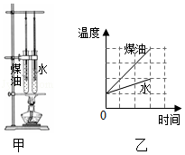
A．煤油的比热容比水的比热容大
B．加热相同时间，水吸收的热量多
C．加热相同时间，煤油的温度升高得少
D．升高相同的温度，水需加热较长的时间
【分析】利用下列知识分析判断：
（1）由图可知，用同一个酒精灯加热，两试管的规格相同，则在相同的时间内，水和煤油吸收的热量相同；
（2）水的比热容比煤油的大，由Q=cm△t可知，若二者的质量相同，在吸收相同热量时，水升高的温度值小；在升高相同温度时，水吸收的热量多．
【解答】解：
A、煤油和水的质量相同，在吸热相同时（即加热时间相同），由图象可知，煤油升高的温度较高，根据Q=cm△t可知，煤油的比热容小，故A错误；
B、加热相同时间，酒精灯放出的热量相同，故两液体吸收的热量相同，故B错误；
C、由图象可知，加热相同时间，煤油的温度升高得多，故C错误；
D、由图象可知，升高相同的温度，水需加热较长的时间，故D正确．
故选：D．
【点评】本题考查学生对水的比热容大的理解，最好借助公式Q=cm△t理解：质量相同的不同物质，升高相同的温度，比热容大的吸收热量多；吸收相同的热量，比热容大的温度变化小．

6．（3分）如图所示实验，试管口木塞冲出过程（ ）
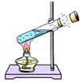
A．试管口出现的白雾是水蒸气
B．试管口出现白雾说明水蒸气内能增加
C．能量转化情况与内燃机压缩冲程相同
D．水蒸气对木塞做功，水蒸气的内能减少
【分析】木塞冲出过程也是水蒸气的内能转化为塞子机械能的过程，水蒸气的内能会减小，温度降低．
【解答】解：A、试管口出现的白雾是水蒸气遇冷液化形成的小水珠，不符合题意；
B、白雾是水蒸气遇冷液化形成的，所以说明内能减小，不符合题意；
C、此过程的能量转化是内能转化为机械能，与内燃机的做功冲程类似，不符合题意；
D、当加热试管到一定程度时，水蒸气的内能足够大会将塞子冲出，将水蒸气的内能转化为塞子的机械能，水蒸气的内能会减小，温度降低，符合题意；
故选D．
【点评】此题主要考查学生对：做功改变物体内能方法的了解和掌握，此实验也是内燃机做功冲程的模型．

7．（3分）发光二极管简称LED，如图所示，把LED接入电路，闭合开关后LED正常发光，而且几乎不发热．以下说法正确的是（ ）
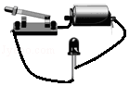
A．电源左端是正极
B．LED主要将电能转化为内能
C．LED主要是由超导体材料制成的
D．把电极正负极对调，LED也会发光
【分析】发光二极管是由半导体材料制成的，工作时将电能转化为光能，半导体具有单向导电性．
【解答】解：A、因为半导体具有单向导电性，由图可知，电源左端接的是二极管的正极（较长一端），所以电源左端为正极，故A正确；
B、根据“几乎不发热”可知，LED灯主要将电能转化为光能，而不是内能，故B错误；
C、LED由半导体材料制成，而不是超导材料，故C错误；
D、因为半导体具有单向导电性，所以把电源正负极对调，LED不会发光，故D错误．
故选A．
【点评】本题考查了对半导体材料制成的LED灯的了解，以及半导体单向导电性的掌握，难度不大．

8．（3分）如图所示，电路元件及导线连接均完好，闭合开关S₁、S₂，则（ ）
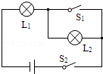
A．L₁不能发光，L₂能发光 B．L₁能发光，L₂不能发光
C．L₁、L₂都能发光 D．L₁、L₂都不能发光
【分析】根据电路图可知，闭合开关S₁、S₂，电路为L₁的基本电路，L₂被短路．
【解答】解：闭合开关S₁、S₂，电路为L₁的基本电路，L₂被短路，故L₁能发光，L₂不能发光．
故选B．
【点评】本题考查了三种状态，是一道基础题．

9．（3分）使用自动控制的楼道灯可以节约用电，它由两个开关控制，其中“光控开关”在天黑时闭合，天亮时断开；“声控开关”在有声音时闭合，无声音时断开．当在夜晚且有人走动发出声音时，电路才会接通，灯亮，下面四个电路图中合理的是（ ）
A．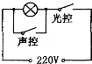 B．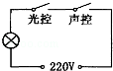 C．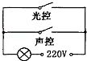 D．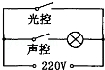
【分析】（1）电路中开关控制用电器时，开关和用电器是串联的；
（2）光控开关和声控开关同时控制一盏灯，同时符合光暗到一定程度，而且有一定的声音时电灯才发光，两个开关和灯泡应该是串联的．
【解答】解：根据题意可得，声控开关和光控开关串联后共同控制灯泡，即用导线将各元件依次连接起来．
故选B．
【点评】本题的关键是根据灯泡的工作条件确定开关的连接方式，然后根据串、并联的特点设计电路．

10．（3分）如图电路中，R₁＞R₂，所有元件完好，开关闭合，电流表A的示数是1A，电流表A₁的示数（ ）
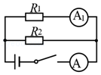
A．小于0.5A B．等于0.5A C．大于0.5A D．等于1A
【分析】由电路图可知，R₁与R₂并联，电流表A₁测R₁支路的电流，电流表A测干路电流．根据并联电路的电压特点和欧姆定律求出两支路的电流关系，根据并联电路的电流特点求出电流表A₁的示数．
【解答】解：由电路图可知，R₁与R₂并联，电流表A₁测R₁支路的电流，电流表A测干路电流，
因并联电路中各支路两端的电压相等，且R₁＞R₂，
所以，由I=可知，两支路的电流关系I₁＜I₂，
因并联电路中干路电流等于各支路电流之和，
所以，I=I₁+I₂＞I₁+I₁=2I₁，即1A＞2I₁，
则I₁＜0.5A，即电流表A₁的示数小于0.5A．
故选A．
【点评】本题考查了并联电路的特点和欧姆定律的应用，是一道较为简单的应用题．

11．（3分）如图，导体A、B是由同种金属材料做成的，A和B长度相等，但A比B的横截面积大．当S闭合后，（ ）
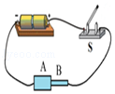
A．A的电阻大于B的电阻
B．通过A的电流小于B的电流
C．A两端的电压等于B两端的电压
D．在相同时间内，电流通过A所做的功小于电流通过B所做的功
【分析】（1）电阻的大小的四个决定因素是：材料、长度、横截面积以及温度；
（2）因两电阻串联，则由串联电路的电流规律可知两导体中的电流关系；
（3）由欧姆定律可求得两部分导体两端的电压关系；
（4）由公式W=I²Rt分析电流通过A、B所做的功．
【解答】解：
A、当导体的材料相同、长度相等时，导体的横截面积越大，电阻越小，所以A的电阻小于B的电阻，故A错误；
B、因两电阻串联，故通过两部分导体的电流相等，故B错误；
C、由欧姆定律可得A段的电压要小于B段的电压，故C错误；
D、由公式W=I²Rt可知，W_{A}＜W_{B}，故D正确．
故选D．
【点评】本题考查串联电路的电流规律及影响电阻大小的因素，应熟记电阻大小与导体的长度成正比与导体的横截面积成反比．

12．（3分）如图所示，利用四种装置提升同一重物，每个滑轮质量相同．若均把重物提升相同的高度（不计摩擦），下列说法正确的是（ ）
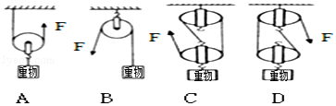
A．使用A装置与B装置一样省力 B．使用D装置最省力
C．使用B装置的机械效率最高 D．使用C装置的机械效率最高
【分析】根据下列知识分析判断：
（1）定滑轮的实质是等臂杠杆，不省力，但能改变力的方向；动滑轮的实质是动力臂为阻力臂二倍的杠杆，可以省一半力，不能改变力的方向．
（2）相同的重物提升相同的高度，所做有用功一样，但提动滑轮要多做额外功，机械效率低．
【解答】解：A、甲为动滑轮可以省一半的力，乙为定滑轮，不能省力，故A错误；
B、图中F_{A}=（G+G_{动}），F_{B}=G，F_{C}=（G+G_{动}），F_{D}=（G+G_{动}），故B错误；
CD、提升相同的重物至同一高度时，所做有用功相同，但甲要克服动滑轮的重做额外功，所以B的机械效率最高，故C正确，D错误．
故选C．
【点评】使用机械时，不可避免地做额外功．并且机械越复杂，可能越省力，但做的额外功越多，所以机械效率越低．因此要根据实际需要选择机械．

二、填空作图题（共25分）
13．（4分）（1）裸露的垃圾不断向四周散发难闻的气味，这是 扩散 现象，气温越高，这种难闻的气味就越强烈，这说明 温度越高，分子热运动越剧烈 ．
（2）现在不少学校里放置了如图甲所示的带盖子的垃圾桶，他能有效阻隔垃圾散发的气味，图乙为打开桶盖时的简化图．若动力作用在A电上，请在图一中画出：
①桶盖重力G的力臂L；
②作用在A电的最小动力F示意图．
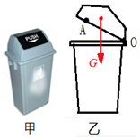
【分析】（1）裸露的垃圾不断向四周散发难闻的气味是扩散现象，表明分子在不停的做无规则运动；
（2）先确定支点位置，然后找出杠杆上距支点最远的点，支点到该点的距离即为动力臂；并过该点作垂直于杠杆的作用力，即作用在杠杆上的最小动力．
根据力臂是指从支点到力的作用线的距离画出重力G的力臂．
【解答】解：
（1）裸露的垃圾不断向四周散发难闻的气味，这是扩散现象，说明分子不停的做无规则运动．气温越高，这种难闻的气味就越强烈，这说明温度越高，分子热运动越剧烈；
（2）支点为支撑杠杆的点，即O点；距杠杆最远的点A为动力作用点，即OA为动力臂；过A点作垂直于OA的作用力，即最小的动力F．过支点O向重力的作用线引垂线段，即为重力G的力臂，用L表示．如图所示：
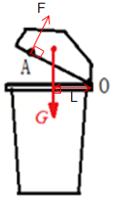
故答案为：（1）扩散；温度越高，分子热运动越剧烈；
（2）见上图．
【点评】会根据力臂越长，作用力越小的原则分析杠杆中最小力的问题；注意分析杠杆中最小力的问题时，先确定力臂，然后根据力与力臂的关系画出最小作用力的方向．

14．（3分）如图所示，一小球从桌面A点水平运动到B点，然后落到地面弹起，图中虚线为小球的运动轨迹，其中D、E是同一高度的两点．
（1）从A点到B点，小球的重力势能 不变 （选填“变大”、“变小”或“不变”）；
（2）从B点到C点，小球的动能 变大 （选填“变大”、“变小”或“不变”）；
（3）小球在D点的机械能 大于 E点的机械能（选填“大于”、“小于”或“等于”）．
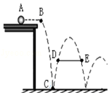
【分析】（1）影响重力势能的因素：质量、高度；
（2）影响动能的因素：质量、速度
（3）小球弹跳的高度会越来越低，这说明在势能和动能的转化过程中有能量的消耗，所以小球的机械能一次比一次少．
【解答】解：（1）小球从A点运动到B点过程中，质量不变，所处高度不变，故重力势能不变；
（2）从B点到C点，过程中，质量不变，所处高度减小，故重力势能减小，重力势能转化为动能，故动能越来越大；
（3）分析图片后得到小球的弹起的高度逐渐减小，同时小球会变热．根据能量守恒定律可知，小球在运动过程中有一部分机械能转化为内能，所以皮球的机械能不守恒，D点时具有的机械能大于E点具有的机械能．
故答案为：（1）不变；（2）变大；（3）大于．
【点评】本题考查功的计算、动能和势能的大小变化，机械能的相互转化过程中是有能量消耗的，这样造成动能和势能的总和会减少．

15．（3分）如图甲所示的电路，请在图甲中添加一条导线，使L₁、L₂并联，电流表只测量灯L₁的电流，并在乙虚线方框内画出对应的电路图．
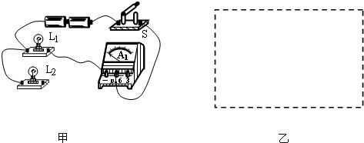
【分析】连接实物图时需注意，电流表要与L₁串联，两灯泡并联，开关控制干路；并画出相应的电路图．
【解答】解：从正极开始连接开关，然后分支，一支经电流表、L₁回到负极；另一支经灯泡L₂回到负极，如图所示：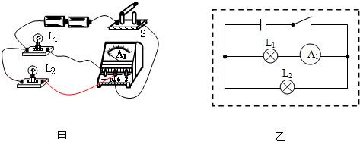
【点评】本题考查电路图的画法，关键是明白实物图中各个用电器的连接情况，根据实物图画电路图是整个初中物理的难点，也是中考必考的内容．

16．（7分）（1）汽油机是汽车的“心脏”，汽油燃烧时将 化学 能转化为内能，完全燃烧0.5kg的汽油能够获得 2.3×10⁷ J的能量（汽油的热值为4.6×107J/kg）；热机一个工作循环有四个冲程，图1中表示的是 压缩 冲程．
（2）汽车发动机的气缸体和汽缸盖的内外壳间有个“水套”，冷却液在其间循环，以防止汽车发动机过热．
①冷却液的主要成分是水，这时因为水的 比热容较大 ；
②在汽车开始行驶的一段时间内，冷却液温度逐渐升高，它的内能会 增大 （选填“增大”、“减小”或“不变”），这是通过 热传递 的方式改变冷却液的内能．
（3）小明同学阅读了某牌号汽车发动的说明书后，将内燃机的能量流向图制成如图2所示的图表，根据给出的信息，该内燃机的效率为 30% ．
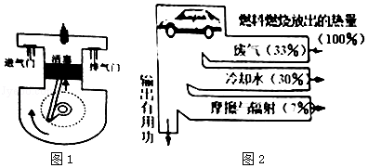
【分析】（1）燃料燃烧，将燃料的化学能转化为内能；
燃料完全燃烧放出的热量用公式Q=qm计算；
根据气门的状态、活塞运行的情况判断是什么冲程；
（2）水的比热容较大，质量相同的水和其它液体相比较，升高相同的温度时，吸收的热量多；吸收或放出相同的热量时，温度变化较小，因此常用来做冷却剂、取暖剂等；
改变内能的方式有做功和热传递，热传递是能量的转移过程，做功是能量的转化过程，两种方式是等效的；
（3）由能流图得出转化为有用功的能量占总能量的比值，得出内燃机的效率．
【解答】解：
（1）汽油机是汽车的“心脏”，汽油燃烧时将化学能转化为内能；
0.5kg汽油完全燃烧要放出的热量：Q=qm=4.6×10⁷J/kg×0.5kg=2.3×10⁷J；
根据图1可知，两气门都关闭，活塞上行，汽缸容积变小，因此该冲程为压缩冲程；
（2）①因为水的比热容大，温度升高的慢，可以用水来降低汽缸体的温度．
②汽缸外有一个水套，让汽缸被冷却液包围着，冷却液从汽缸吸收热量，内能增加，这是通过热传递的方式改变冷却液的内能；
（3）由图可知，有用功的能量：100%﹣33%﹣30%﹣7%=30%，所以热机的效率为η=30%；
故答案为：（1）化学；2.3×10⁷；排气；做功；（2）①比热容较大；②增大；热传递；（3）30%．
【点评】本题考查了学生对燃料的热值、汽油机的冲程及做功情况，改变内能的方式，内燃机能流图、效率公式的了解与掌握，是一道综合性题目．

17．（4分）（1）小刘家的电能表10月尾的示数为8433.5kW•h，11月尾的示数如图所示，若每度电的电费为0.7元，他家11月要交电费 140 元．
（2）从表盘信息可知，小刘家用电器工作时的总功率不能超过 2200 W．
（3）把一只“220V 24W”的节能灯和一个“220V 484W”的电炉分别单独接在家庭电路中， 电炉 （选填“节能灯”或“电炉”）单独接入电路时，电能表铝盘转动较快．
（4）小刘利用电能表测某一家用电器的电功率．当电路中只有这一用电器正常工作1h，电能表显示电能消耗了约1.2kW•h．这个用电器最可能是 D ．
A．家用冰箱 B．普通白炽灯 C．液晶电视机 D．挂壁式空调机．
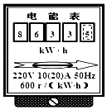
【分析】（1）电能表的读数方法：月末的减去月初的示数，最后一位是小数，单位kW•h．求出本月消耗的电能，已知电费的单价，则可求本月应缴纳的电费．
（2）根据电能表上的参数可以根据公式P=UI计算出电能表允许接的最大电功率即家中用电器的最大总功率．
（3）电功率表示用电器做功快慢的物理量．
（4）根据用电器在测得在1h内，消耗的电能，结合公式P=，求出电功率，再与题目中给出的用电器的功率比较，解答此题．
【解答】解：（1）本月消耗的电能：W=8633.5kW•h﹣8433.5kW•h=200kW•h，
本月应缴纳的电费是0.7元/kW•h×200kW•h=140元；
（2）电能表允许接的最大电功率为：P=UI=220V×10A=2200W；
（3）因为电炉的功率大于节能灯的功率，所以将它们单独接在家庭电路中，电炉接入电路时，电能表铝盘转动较快；
（4）用电器在测得在t=1h内，消耗的电能为W=1.2kW•h，用电器的电功率P==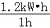=1.2kW=1200W；
电冰箱的功率约为100W，普通白炽灯约为40W；电视机的电功率约为100W，挂壁式空调的电功率约为1000W，所以电功率是1200W的用电器是挂壁式空调．
故选D．
故答案为：（1）140；（2）2200；（3）电炉；（4）D．
【点评】此题主要考查了有关电能表参数的意义及有关的计算，同时考查了电功率的计算公式及其变形公式的应用，综合性较强，但难度不大．

18．（2分）晴朗干燥的冬天，用塑料梳子梳头，头发会随着梳子飘起来，这是 摩擦起电 现象；将这把带电的梳子靠近带正电的轻质小球，相互作用的情况如图17所示，由此可以判断梳子带 负 电（选填“正”或“负”）
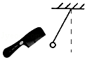
【分析】（1）摩擦现象生活中很常见，晚上睡觉前脱衣服时有火花；衣服上易沾有灰尘；梳子梳头发，头发随梳子飘起来等；
（2）电荷间的相互作用规律是：同种电荷相互排斥，异种电荷相互吸引．
【解答】解：干燥晴朗的冬天，用塑料梳子梳头，头发会随着梳子飘起来，这是摩擦起电现象；将这把带电的梳子靠近带正电的轻质小球，二者相互吸引，由此可以判断梳子带负电．
故答案为：摩擦起电；负．
【点评】本题考查了生活中的摩擦起电现象，这是生活中比较常见的现象，注重了物理和生活的联系，是中考常考的问题．

19．（2分）在“探究并联电路电流、电压规律”的实验中，如图所示，闭合开关，灯都正常发光，且L₁比L₂亮，则A₁示数 大于 A₂示数，V₁示数 等于 V₂示数（两空均选填“大于”、“小于”或“等于”）．
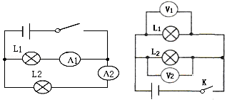
【分析】根据并联电路电压特点可知两电压表示数关系；L₁比L₂亮，由此可知两灯功率，由P=UI可知两灯电流关系．
【解答】解：
由图知，两个图中的灯泡都是并联的，右图中两电压表分别测L₁、L₂两支路的电压，
并联电路中各支路两端电压与电源电压都相等，所以U₁=U₂，
所以：V₁示数等于V₂示数；
左图中，电流表A₁、A₂分别测L₁、L₂两灯电流，
由题知，L₁比L₂亮，所以P₁＞P₂，
由P=UI可知，I₁＞I₂，即：A₁示数大于A₂示数．
故答案为：大于；等于．
【点评】本题考查了并联电路的特点和电功率公式的应用，要灯泡亮度是由其实际功率决定的．

三、解析题（20题10分，21题8分，共18分）
20．（10分）如图是某牌子的电暖炉和它的部分参数，该电暖炉有两个开关（键1和键2），当按下其中一各键时，只有一支发热管工作，功率为440W；当同时按下两个键时，两支发热管同时工作，功率为880W．
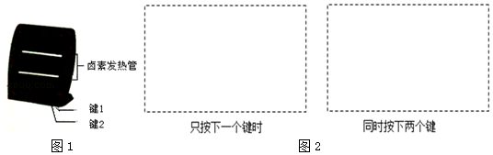
型号 | ※※
额定电压/频率 | 220V/50Hz
额定功率 | 440W/880W
（1）该电暖炉的两支发热管的应该是 并 （选填“串”或“并”）联的，请按要求在图2的虚线框中画出电暖炉工作时的简化电路图，发热管用电阻符号“”表示电源可用符号“”表示．
（2）当只按下一个键，电暖炉正常工作时，求：
①通过电暖炉的电流；
②电暖炉的电阻．
（3）当同时按下两个键时，电暖炉正常工作1h消耗多少电能？
【分析】（1）根据键1和键2闭合时电热管的额定功率判断其连接方式，并且两开关分别控制两电热管画出电路图；
（2）当只按下一个键时，电路中只有一只电热管，根据P=UI求出工作电流，根据欧姆定律求出其电阻；
（3）当两个键同时按下时，电暖炉处于加热功率，根据W=Pt求出正常工作1h消耗的电能．
【解答】解：
（1）根据题意可知，当按下其中一个键时功率为440W，当两个键同时按下时功率为880W，则两电热管的发热功率相同，且为并联；
两键分别控制两只电热管，电暖炉的工作电路图如下图所示：
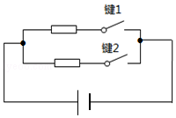；
（2）①当只按下一个键时，电路中只有一只电热管，
由P=UI可得，电暖炉正常工作时的电流：
I==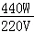=2A，
由I=可得，电热管的电阻：
R==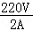=110Ω；
（3）当两个键同时按下时，两支发热管同时工作，正常工作1h消耗的电能：
W=P_{总}t=880×10^{﹣3}kW×1h=0.88kW•h．
答：（1）并；见上图；
（2）①当只按下一个键时，电暖炉正常工作时的电流为2A；②电暖炉的电阻电阻是110Ω；
（3）当两个键同时按下时，电暖炉正常工作1h消耗的电能为0.88kW•h．
【点评】本题考查了串并联电路的辨别和电路图的设计、电功率公式、欧姆定律、电功公式的灵活应用，要注意当只按下一个键时，电路中只有一只电热管，这说明两电热管独立工作、互不影响即为并联．

21．（8分）如图所示，（滑轮组部分绕绳未画出），人用力向上拉动绕在滑轮组的绳子一端10s，使重为1000N的货物匀速上升了0.5m，已知滑轮组的机械效率为80%．
（1）画出滑轮组的剩余绕线．
（2）人做了多少有用功？
（3）人的拉力所做的总功多大？
（4）人的拉力的功率多大？
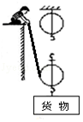
【分析】（1）滑轮组绳子的绕法，有两种：
一是绳子先系在定滑轮的固定挂钩上，绕过下面的动滑轮，再绕过上面的定滑轮；
二是绳子先系在动滑轮的固定挂钩上，绕过定滑轮，然后再绕过动滑轮．
（2）利用W_{有用}=Gh计算有用功；
（3）利用η=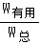计算人的拉力所做的总功多大？
（4）利用P=计算人的拉力的功率．
【解答】解：（1）图中滑轮组有一个定滑轮和一个动滑轮组成，人用力向上拉动绕在滑轮组，应选用三根绳子承担的绕法，即从动滑轮开始缠绕，如图所示：
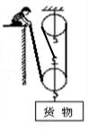
（2）人做了多少有用功：W_{有用}=Gh=1000N×0.5m=500J；
（3）根据η=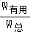可得，人的拉力所做的总功：W_{总}=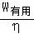=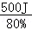=625J；
（4）人的拉力的功率：P==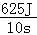=62.5W．
答：（1）滑轮组的剩余绕线见解答图．
（2）人做了500J有用功；
（3）人的拉力所做的总功为625J；
（4）人的拉力的功率为62.5W．
【点评】本题考查滑轮组设计与组装、功和功率、机械效率的计算等，是一道综合性较强的题目，缠绕滑轮组的绳子时一定结合“奇动偶定”的特点来缠绕．

四、实验探究题（第22小题6分，第23小题5分，第24小题10分，共21分）
22．（3分）在“探究影响导体电阻大小因素”的实验中，下表给出了可供选择的几种导体，选用A、D两根导体可以探究导体电阻大小与 材料 是否有关；要探究电阻大小与长度是否有关，应选用导体A和导体 B ；要探究电阻的大小与横截面积是否有关，应选用 A和C 两根导体．
材料 | 镍铬丝 |  |  | 锰铜丝
代号 | A | B | C | D | E
横截面积（mm²） | 1.2 | 1.2 | 0.8 | 1.2 | 1.2
长度（m） | 1.5 | 0.5 | 1.5 | 1.5 | 0.5
【分析】（1）电阻的大小的四个决定因素是：材料、长度、横截面积以及温度；
（2）因此要研究电阻的大小与每一个因素的具体关系时，要用到控制变量法．即，研究电阻的大小与哪个因素有关，就要让这个因素变化，其余的因素都相同，去做对比实验．
【解答】解：
（1）选择A和D两根导体，根据控制变量法的思路结合表中信息可知，两根导线，长度、横截面积都相同，只有材料不同．因此选择A和B两根导体是为探究导体电阻大小与材料是否有关；
（2）要探究电阻的大小与长度的关系，根据控制变量法的思路，要选取这样两根导线具有以下特征：材料、横截面积都相同，只有长度不同．由此结合表中给出的，只有导线A、B符合要求；
（3）要探究电阻的大小与横截面积的关系，根据控制变量法的思路，要选取这样两根导线具有以下特征：材料、长度都相同，只有横截面积不同．由此结合表中给出的四根导线的特点，只有A、C合要求；
故答案为：材料；B；A和C．
【点评】探究导体电阻的决定因素，由于电阻的大小与多个物理量有关，因此探究时，要用到控制变量法．

23．（3分）在“探究电流通过导体时产生的热量于什么因素有关”实验中，如图所示，甲、乙两透明容器中封有一定量的空气，U形管中液面高度的变化反映空气温度的变化，两个容器中都有一段电阻丝．
①将此装置接到电源两端，通电一段时间，发现其中一个U形管液面高度几乎不变，出现该现象的原因可能是 空气盒有可能漏气 ；
②故障排除后，重新通电一段时间， 乙 中的电阻产生的热量较多（选填“甲”或“乙”）；
③实验结论： 在电流、通电时间相同时，电阻越大，产生的热量越多 ．
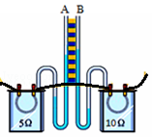
【分析】①可从漏气、橡胶管没有扎住等方面进行分析．
②③由焦耳定律Q=I²Rt分析．
【解答】解：①其中一个U形玻璃管中液面高度几乎不变，说明与此相连的空气盒有可能漏气．
②由焦耳定律Q=I²Rt可知，电流、通电时间相同时，电阻越大，产生的热量越大，故乙产生的热量多；
③实验结论为：在电流、通电时间相同时，电阻越大，产生的热量越多．
故答案为：①空气盒有可能漏气；②乙；③在电流、通电时间相同时，电阻越大，产生的热量越多．
【点评】本题考查了学生对焦耳定律的认识，注重了探究实验的考查，同时在该实验中利用了控制变量法和转换法，是中考物理常见题型．

24．（5分）如图所示，在“探究杠杆的平衡条件”实验中．
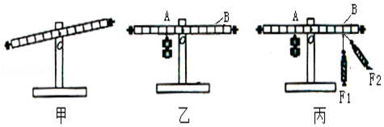
（1）实验前的装置如图甲所示，此时，应将杠杆的平衡螺母向 右 （选填“左”或“右”）调节，直到杠杆在水平位置平衡，这主要是为了 便于测量力臂 ；
（2）如图乙所示，在位置A挂上两个相同钩码时，应该在位置B挂上 1 个同样的钩码，才能使杠杆重新在水平位置平衡；
（3）在位置B换用弹簧测力计，如图丙所示，沿两个方向拉弹簧测力计，是杠杆保持水平平衡，则两次施加的拉力F₁
＜ F₂（选填“＞”、“=”或“”＜）；
（4）杠杆在我们的日常生活中运用广泛，依据杠杆平衡条件，人使用图中的杠杆能够省距离的是 D ．
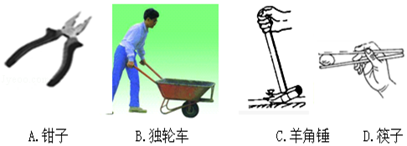
【分析】（1）调节杠杆平衡时，平衡螺母向上翘的一端移动；为了便于测量力臂，使力臂沿杆的方向，应使杠杆在水平位置平衡；
（2）设杠杆的一个小格为L，一个钩码重为G，根据杠杆平衡求出钩码的个数．
（3）阻力和阻力臂不变时，动力臂减小，动力变大；
（4）结合图片和生活经验，判断杠杆在使用过程中，动力臂和阻力臂的大小关系，再判断它是属于哪种类型的杠杆，省力的费距离、费力的省距离．
【解答】解：（1）由图甲可知，杠杆的右端较高，为使杠杆在水平位置平衡，应将杠杆右端的平衡螺母向右调节．为了便于测量力臂，应使杠杆在水平位置平衡；
（2）设杠杆上一个小格长度为L，一个钩码重为G，
根据杠杆平衡条件F₁l₁=F₂l₂可得：2G×2L=nG×4L，
解得n=1，所以在B处挂1个钩码．
（3）弹簧测力计由竖直方向逐渐向右转动时，阻力和阻力臂不变，动力臂变小，根据杠杆的平衡条件可知，动力变大，所以，弹簧测力计的示数将变大，即F₁＜F₂．
（4）A、钳子在使用过程中，动力臂大于阻力臂，是省力杠杆，但费距离，故A不符合题意；
B、独轮车在使用过程中，动力臂大于阻力臂，是省力杠杆，但费距离，故B不符合题意；
C、羊角锤在使用过程中，动力臂大于阻力臂，是省力杠杆，但费距离，故C不符合题意；
D、筷子在使用过程中，动力臂小于阻力臂，是费力杠杆，但省距离，故D符合题意．
故选D．
故答案为：（1）右；便于测量力臂；（2）1；（3）＜；（4）D．
【点评】在探究杠杆平衡条件时，使杠杆在水平位置平衡，是为了便于在杠杆上读出动力臂和阻力臂．杠杆平衡条件是杠杆平衡计算的基础内容，一定要掌握．
此题同时考查杠杆的分类，主要包括以下几种：①省力杠杆，动力臂大于阻力臂；②费力杠杆，动力臂小于阻力臂；③等臂杠杆，动力臂等于阻力臂．

25．（10分）在“伏安法测电阻”的实验中，小珍连接的部分电路如图所示．
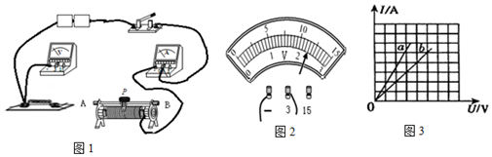
（1）请你用笔画线代替导线，将图1中的电路连接完整；
（2）连接电路时，滑动变阻器的滑片P应移至 A （选填“A”或“B”）端，开关应处于 断开 状态；
（3）小珍连接好电路后，闭合开关，发现无论如何移动变阻器的滑片，电压表、电流表均有示数，但示数都不改变，原因可能是 滑动变阻器接在C、D接线柱（或接在A、B接线柱） ．（写出一种可能）
（4）小珍改正后，再次接通电路，移动滑动变阻器滑片P到某一点时，电流表示数为0.2A，电压表示数（如图2）为 2.3 V，根据公式 R= 可计算出定值电阻的阻值为 11.5 Ω．
（5）若把步骤（4）中测量的阻值作为最后实验结果，你认为合适吗？理由是什么？ 不合适；没有多次测量取平均值以减小误差
（6）小珍将上述实验中的定值电阻进行更换，用相同的方法再次测定新电阻的阻值，然后根据实验数据作出如图所示的I﹣U图象，分析图象可知R_{a} ＜ R_{b}（选填“＞”“＜”或“=”）．
【分析】（1）电压表与电阻并联，滑动变阻器一上一下串联在电路中，根据电源电压选择电压表的量程；
（2）连接电路时，开关处于断开状态，闭合开关前，滑片处于最大阻值处．
（3）当滑动变阻器同时接上面或下面两个接线柱时，电阻分别为零和最大，移动滑片，不会改变接入电路中的电阻；
（4）电压表读数：首先确定使用的量程，然后确定每一个大格和每一个小格代表的示数．
由电压和电流，根据R=计算电阻．
（5）定值电阻的阻值是不变的，为了使测量结果更准确，要多次测量求平均值．
（6）根据电压一定时，电流跟电阻成反比，在I﹣U的图象上，找电压相等时，比较电流大小来确定电阻大小．
【解答】解：（1）滑动变阻器已经选定了下面接线柱，上面接线柱任意选择串联在电路中．将电压表与电阻并联，电源由两节干电池组成，最大电压为3V，所以电压表可选择0～3V的量程，如图所示：
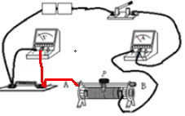
（2）连接电路时，开关处于断开状态，防止连接完最后一根导线，电路接通，损坏元件，滑动变阻器接入右半段，闭合开关前，滑片应处于A端，滑动变阻器连入电路的阻值最大．
（3）无论如何移动变阻器的滑片，电压表、电流表均有示数，但示数都不改变，说明变阻器不起作用，则滑动变阻器同时接了上面或下面两个接线柱；
（4）电压表选择0～3V量程，每一个大格代表1V，每一个小格代表0.1V，电压为2.3V，
R==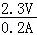=11.5Ω．
（5）定值电阻的阻值不变，为了使测量结果更准确，要多次测量求平均值来减小误差．只把一次实验所得的电阻作为最后结果不合适．
（6）如图，取电压相等，找到对应的电流I_{a}和I_{b}，I_{a}＞I_{b}，根据电压一定时，电流跟电阻成反比，所以，R_{a}＜R_{b}．
（6）电压表和电流表有示数，移动滑片，电压表和电流表示数不变，滑动变阻器不能改变电路中的电阻，都接C、D或A、B两个接线柱．
故答案为：（1）见上图；（2）A；断开；（3）滑动变阻器接在C、D接线柱（或接在A、B接线柱）；（4）2.3；R=；11.5；（5）不合适；没有多次测量取平均值以减小误差；（6）＜．
【点评】（1）实验中定值电阻的阻值受温度影响很小，多次测量的目的是减小误差；灯泡灯丝的电阻受温度影响较大，多次测量的目的是发现灯丝电阻与温度的关系．
（2）给定I﹣U图象时，比较R_{a}与R_{b}的大小时，取电压相等，根据电压一定，电流跟电阻成反比来判断．
注意横纵坐标代表的物理量，画出相等电压这条直线是关键．

